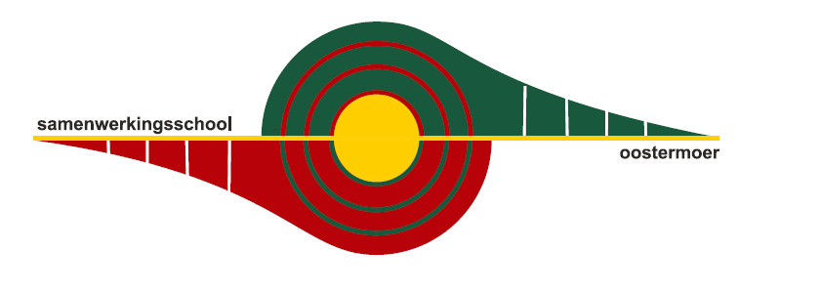Nieuwsbrief no. 5
SWS Oostermoer
januari 2020

Zet je licht aan
Door oplettende ouders werden we er op geattendeerd dat er leerlingen zonder licht fietsen als ze ’s ochtends naar school gaan. De kinderen zijn onvoldoende te zien en de kans dat ze worden aangereden is aanwezig. We willen u vragen om alert te zijn op de verlichting van de fiets van uw kind.

Vioolles
Groep 1/ 2 zijn woensdag 22 januari naar een meedoeconcert in Annen geweest. Daar gaan ze onder leiding van het Noord Nederlands Orkest mee bewegen op de muziek van “Carnaval der dieren”. (Le Carnaval des Animaux) Het Carnaval der Dieren is een 14-delige compositie voor kleine orkesten van de Franse componist Camille Saint Saëns. Binnenkort krijgen ze nog 2 vioollessen die aansluiten op dit meedoeconcert.

De Vreedzame School
Op dit moment werken we aan blok 4. We hebben hart voor elkaar.
In dit blok staat het omgaan met gevoelens centraal. In groep 1/2 wordt er ingegaan op het leren (her)kennen van basisgevoelens zoals blij, boos, bang, verdrietig en in ieder leerjaar wordt de woordenschat omtrent gevoelens uitgebreid. De verschillende gevoelens worden belicht en aan de hand van rollenspelen, samen besproken. Hoe geef je aan hoe je je voelt; wat zeg je als je wilt dat anderen stoppen en wat doe je als je verliefd bent op het mooiste meisje van de klas. In dit blok komen de kleine en grote gevoelens ruimschoots aan bod door het houden van een gevoelskring. Op een thermometer of gevoelslijn kunnen de leerlingen aangeven hoe ze zich die dag voelen. ​

Landelijke onderwijsstaking
Op donderdag 30 en vrijdag 31 januari is de landelijke onderwijsstaking. Alle scholen van Stichting PrimAH zijn op beide dagen gesloten. We staken, omdat we aandacht blijven vragen voor structurele maatregelen om het lerarentekort in het basisonderwijs op te lossen en om maartregelen te treffen tegen de grote werkdruk. Het is bijna niet meer mogelijk om invallers te vinden. De optie die we hebben is intern leerkrachten verschuiven, maar dat betekent dat er in andere groepen geen goed onderwijs meer kan worden gegeven. Steeds meer kinderen hebben extra begeleiding nodig. Dus de extra handen in de klas kunnen we niet missen.
Een ander gevolg van deze problemen is dat er voor de rest van dit schooljaar een opnamestop afgekondigd is voor de school van het speciaal basisonderwijs en het speciaal onderwijs van ons Samenwerkingsverband. Dit betekent, dat de kinderen die een verklaring van toelaatbaarheid krijgen, dit schooljaar niet meer geplaatst kunnen worden en dat zij op de eigen basisschool moeten blijven, terwijl hun onderwijsbehoefte dat niet toelaat. Pas als er weer plaats is kunnen ze daar terecht. Dit zijn een aantal zaken die spelen in het onderwijs en de reden zijn waarom we op de barricade staan. Dit zorgt ervoor dat het prachtige vak van leerkracht niet meer goed wordt gezien en uitgedragen. Heel jammer, want het is en blijft een prachtig vak.

Nieuwe directeur-bestuurder op bezoek
Sinds 1 januari is Jeroen Kleyberg de nieuwe directeur-bestuurder van PrimAH. Hij volgt daarmee Saakje Berkenbosch op die met pensioen is gegaan. Woensdag 22 januari heeft hij een bezoek gebracht aan onze school en hebben we kennisgemaakt.

Oudergesprekken
De 2e ronde oudergesprekken komt eraan voor groep 1-7. Deze gesprekken vinden plaats in de week van 2 t/m 6 maart. Binnenkort wordt de inschrijving weer overgezet in mijn schoolinfo. U krijgt daarover een melding wanneer u kunt inschrijven. Voorafgaand aan de gesprekken krijgen de leerlingen hun rapport mee naar huis.
Adviesgesprekken voortgezet onderwijs
Voor de voorjaarsvakantie worden de ouders/verzorgers en leerlingen van groep 8 uitgenodigd voor het adviesgesprek voortgezet onderwijs. Nadere informatie volgt via Mijn schoolinfo.

Centrale Eindtoets groep 8
Scholen zijn in Nederland verplicht om een ‘COTAN gecertificeerde’ Eindtoets af te nemen bij de groep 8 leerlingen. Onze school neemt de IEP toets af. Deze toets staat bekend als kindvriendelijk en in moeilijkheid opklimmend. Bovendien kunnen de leerlingen werken in een werkboekje en hoeven ze de antwoorden niet over te zetten op een apart antwoordenblad. De afname van de Centrale Eindtoets van groep 8 is op 15 en 16 april. Meer informatie over de Centrale Eindtoets IEP is te vinden op www.toets.nl/basisonderwijs/iepeindtoets

Voorjaarsvakantie
De voorjaarsvakantie is van 17 t/m 21 februari 2020.

Met vriendelijke groet,
Team Sws Oostermoer

